* 1. Триггер, который выдает сообщение об ошибке, если студент переводится на курс ниже или если студент перепрыгивает через курс при переводе (например, с 1-ого сразу на 3-ий).

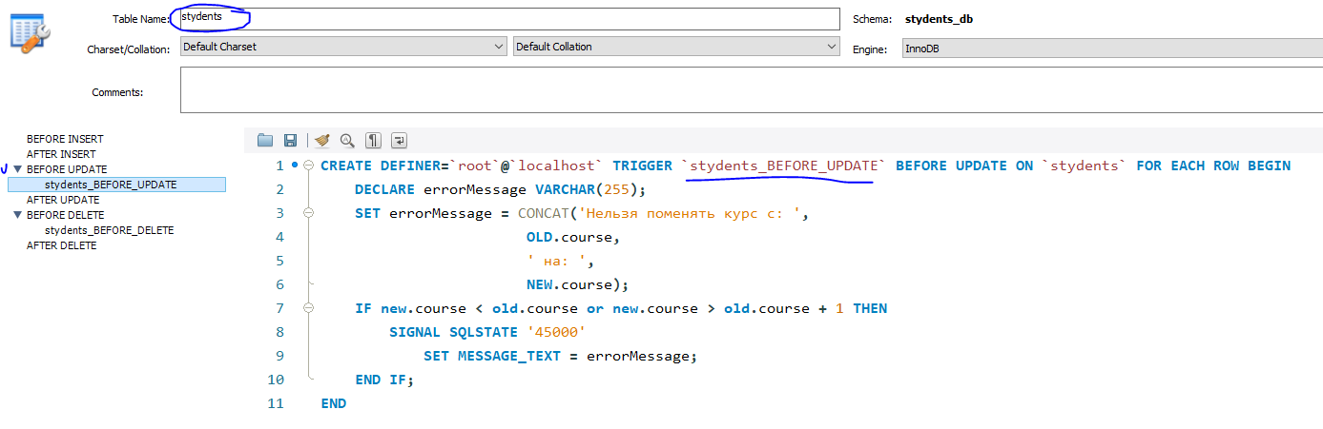

* 1. Триггер, который выдает сообщение при попытке удалить студента, по которому уже есть записи в таблице с оценками.

